Помощь в трудных жизненных ситуациях

Уважаемые обучающиеся, родители (законные представители), педагоги!

В нашей школе оказываются следующие виды помощи в трудной жизненной ситуации: социальная, психологическая, служба школьной медиации.

Социальная помощь
Социальная служба в школе предназначена для организации активного сотрудничества школьной администрации, педагогов, учеников и родителей между собой, а также внешних социальных структур с ними для оказания реальной, квалифицированной, всесторонней и своевременной помощи детям и учителям по защите их личностных прав и предупреждения их нарушения.

Главные задачи социального педагога:
- Образовательно-воспитательная, т.е. обеспечение целенаправленного педагогического влияния на поведение и деятельность детей и взрослых; содействие всех социальных институтов, учреждений физической культуры и спорта, средства массовой информации.
- Диагностическая, т.е. постановка "социального диагноза", для чего проводится изучение личностных особенностей и социально-бытовых условий жизни детей, семьи, социального окружения; выявление позитивных и негативных влияний и различного рода проблем.
- Организаторская, т.е. организация общественно-ценной деятельности детей и взрослых, педагогов и волонтеров в решении задач социально-педагогической помощи, поддержки воспитания и развития реализации планов и программ.
- Прогностическая и экспертная, т.е. участие в программировании, прогнозировании, проектировании процесса социального развития конкретного микросоциума, в деятельности различных институтов по социальной работе.
- Организационно-коммуникативная, т.е. включение добровольных помощников, населения микрорайона в социально-педагогическую работу. Организация совместного труда и отдыха, налаживание взаимодействия между различными институтами в их работе с детьми, с семьями.
- Охранно-защитная, т.е. использование имеющегося арсенала правовых норм для защиты прав и интересов личности. Содействие применению мер государственного принуждения и реализации юридической ответственности в отношении лиц, допускающих прямые или косвенные противоправные воздействия на подопечных социального педагога.
- Посредническая, т.е. осуществление связи в интересах ребенка между семьей, образовательным учреждением и ближайшим окружением ребенка.

Направления работы:
- нарушаются права ребенка
- ребенок не хочет посещать школу, есть проблемы в его поведении
- в семье растет ребенок-инвалид
- в семье сложилась сложная социально-психологическая ситуация
- в семье растет ребенок, находящийся под опекой.

Психологическая помощь

Зачем нужна школе психологическая служба?
Психологическая служба в школе - форма практической деятельности психолога, осуществляемая с целью повышения качества учебной и воспитательной работы.
Цель психологической службы школы - обеспечить оптимальное психологическое сопровождение учебно-воспитательного процесса, поддерживающего стремление к самореализации участников педагогического процесса, становление целостной, активно саморазвивающейся личности учащихся.

Основные направления работы:
- Психологическая диагностика;
- Психологическая коррекция и развитие;
- Психологическое консультирование;
- Психологическое просвещение;
- Профориентационная работа;
- Организационно-методическая деятельность.

Кому оказывается психологическая помощь?
- Обучающимся 1-11 классов
- Родителям/законным представителям обучающихся
- Педагогическим работникам

Служба школьной медиации
Медиация (примирение) — это способ урегулирования споров при содействии медиатора (независимое лицо или лица, привлекаемые сторонами в качестве посредников в урегулировании спора для содействия в выработке сторонами решения по существу спора) на основе добровольного участия в целях достижения ими взаимоприемлемого решения.
Службы школьной медиации являются еще одним инструментом урегулирования школьных конфликтов. Работа школьной медиации регулируется Письмом министерства образования и науки Российской Федерации от 18.11.2013 г. № ВК-844/07 «О направлении методических рекомендаций по организации служб школьной медиации».
Федеральный Закон от 27.07.2010 г. № 193-ФЗ «Об альтернативной процедуре урегулирования споров с участием посредника (процедуре медиации)» раскрывает понятия, как медиатор, медиативное соглашение, процедура медиации.

Если вы поругались или подрались, у вас что-то украли, вас ударили и вы знаете обидчика, вы можете обратиться в службу школьной медиации.
Основная цель службы школьной медиации формировании благополучного, гуманного и безопасного пространства (среды) для полноценного развития и социализации детей и подростков, в том числе при возникновении трудных жизненных ситуаций, включая вступление их в конфликт с законом.
Задачи службы медиации:
- создание с помощью метода школьной медиации и восстановительного подхода системы защиты, помощи и обеспечения гарантий прав и интересов детей всех возрастов и групп;
- внедрение новых форм, технологий и методов работы для решения конфликтов мирным путем;
- интеграция метода школьной медиации в образовательный процесс и систему воспитания, повышение эффективности социальной и психологической помощи, оказываемой детям;
- повышение квалификации педагогов школы по вопросам применения процедуры медиации в повседневной педагогической практике.
Правовая основа организации служб школьной медиации в образовательных организациях.
Правовой основой создания и деятельности служб школьной медиации является:
- Конституция Российской Федерации;
- Гражданский кодекс Российской Федерации;
- Семейный кодекс Российской Федерации;
- Федеральный закон от 24 июля 1998 г. N 124-ФЗ «Об основных гарантиях прав ребёнка в Российской Федерации»;
- Федеральный закон от 29 декабря 2012 г. N 273-ФЗ «Об образовании в Российской Федерации»;
- Конвенция о правах ребёнка;
- Конвенции о защите прав детей и сотрудничестве, заключённые в г. Гааге, 1980, 1996, 2007 годов;
- Федеральный закон от 27 июля 2010 г. N 193-ФЗ «Об альтернативной процедуре урегулирования споров с участием посредника (процедуре медиации)»

Условия, при которых конфликтная ситуация может быть рассмотрена службой:
- Служба принимает решение о возможности или невозможности примирительной программы в каждом конкретном случае самостоятельно, в том числе на основании предварительных встреч со сторонами конфликта. При необходимости о принятом решении информируются должностные лица образовательного учреждения.
- Программы восстановительного разрешения конфликтов и криминальных ситуаций проводится только в случае согласия конфликтующих сторон на участие. При несогласии сторон, им могут быть предложены психологическая помощь или другие существующие в образовательном учреждении формы работы. Если действия одной или обеих сторон могут быть квалифицированы как правонарушение или преступление, для проведения программы также необходимо согласие родителей или их участие во встрече.
- Служба самостоятельно определяет сроки и этапы проведения программы в каждом отдельном случае.
- Служба помогает определить способ выполнения обязательств, взятых на себя сторонами в примирительном договоре, но не несет ответственность за их выполнение. При возникновении проблем в выполнении обязательств, служба примирения может проводить дополнительные встречи сторон и помочь сторонам осознать причины трудностей и пути их преодоления

На встрече выполняются следующие правила:
- Не допускать оскорбления личность
- Обсудить последствия конфликта и избавиться от негативных эмоций
- Обсудить, как избежать повторения конфликта в будущем
- Принять ответственность за исправление причиненного вреда

Куда обращаться, если нарушены права ребёнка!
По вопросам нарушения прав и законных интересов несовершеннолетних можно обращаться в Прокуратуру города по тел.: 8(3466)49-89-17

В случаях нарушения прав несовершеннолетнего на образование, труд, отдых, жилище и других прав – обращайся в муниципальную комиссию по делам несовершеннолетних и защите их прав при администрации города Нижневартовска -ул. Нефтяников, д.88, тел.: 44-81-83 (детская общественная приемная) время работы: с 09.00 до 17.00

Если ребенок остался без попечения родителей или иных законных представителей, либо находится в обстановке, представляющей угрозу жизни, здоровью – обращайся в Управление по опеке и попечительству администрации города Нижневартовска. - ул. Омская, 17. Телефон: +7 3466 29-15-30, +73466 29-15-65 , время работы: с 09.00 до 17.00

В случае нарушения права на обучение (нарушение права ребенка на обучение, либо в связи с ущемлением его прав), ребёнку можно самостоятельно или через законных представителей обратиться к директору МБОУ «СШ №13» ул. Дзержинского, 17в и по тел.: (3466) 45-87-24, или в комиссию по урегулированию споров между участниками образовательных отношений, созданную образовательной организацией, а также в Департамент образования администрации города Нижневартовска.: г. Нижневартовск, ул. Дзержинского, д. 15, тел.: 43-76-74 ; do@n-vartovsk.ru

При жестоком обращении родителей или иных законных представителей, а так же если сверстники совершают в отношении ребенка противоправные деяния – в инспекцию по делам несовершеннолетних УМВД России по г. Нижневартовску: г. Нижневартовск, ул. Спортивная 19-а, Дежурная часть: 49-33-12. Телефон доверия УМВД: 41-62-26.
Вызов экстренных оперативных служб по единому номеру «112»

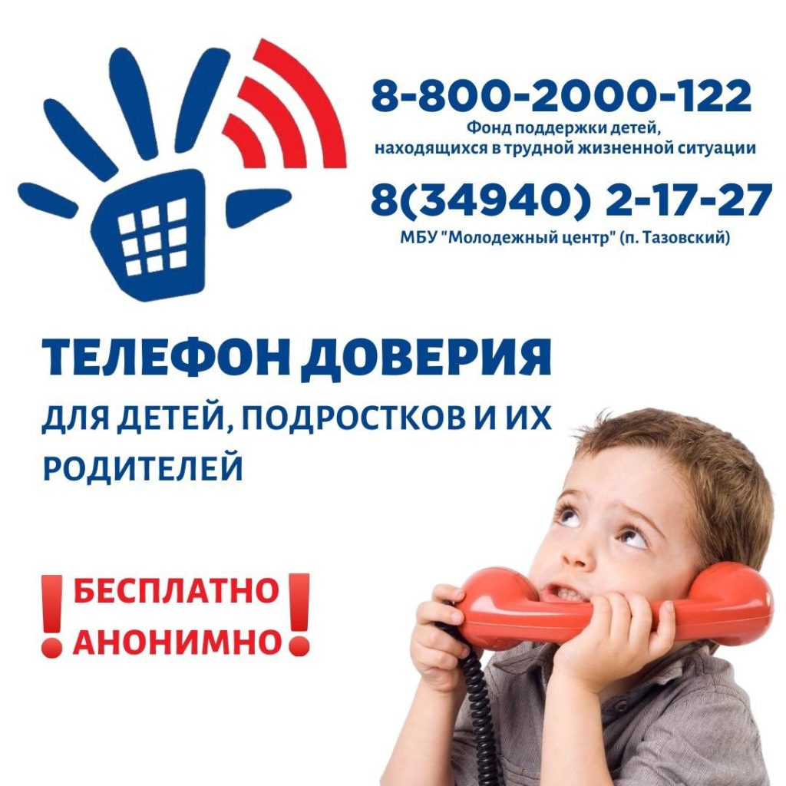ПОМОЩЬ ПО ТЕЛЕФОНУ ДОВЕРИЯ ОКАЗЫВАЕТСЯ КРУГЛОСУТОЧНО, АНОНИМНО И БЕСПЛАТНО!

«Телефон Доверия 8-800-2000-122 как ресурс поддержки»

Для получения экстренной психологической помощи, а также снятия психоэмоционального напряжения предлагаем Вам обращаться в службу единого общероссийского детского телефона доверия 8-800-2000-122, на сайт «Детский телефон доверия» (wvyw.telefon-doveria.ru), портал «Я-родитель» (www.varoditel.ru).
На вышеперечисленных ресурсах можно круглосуточно, анонимно, бесплатно:
- получить квалифицированный ответ специалиста (психолога, юриста) в чате; поучаствовать в обсуждении актуальных тем на форуме;
- с помощью интерактивной карты быстро и эффективно найти ближайшее учреждение для очного психологического консультирования;
- увидеть анонсы и онлайн-трансляции мероприятий, проходящих в рамках Общенациональной информационной компании по противодействию жестокому обращению с детьми.
У каждого человека иногда случаются проблемы. Телефон доверия дает возможность в такой ситуации получить поддержку, разобраться в том, что происходит, в спокойной обстановке и в разговоре с доброжелательным человеком решить, какие шаги сделать.
Телефоны доверия в настоящее время очень популярны во всем мире. Дети, подростки, их родители звонят и советуются, как лучше поступить. Ведь не в каждой ситуации хватает своего опыта, а решение нужно принять.
На телефонах доверия работают специально обученные специалисты - психологи. Человек может поделиться с консультантом телефона доверия любой беспокоящей его проблемой.
Телефон доверия открыт для каждого человека. Не имеет значения возраст, место жительства, состояние здоровья звонящего. Любой человек имеет право быть принятым, выслушанным и получить помощь.
Помощь на телефоне доверия всегда анонимна. Позвонивший может не сообщать свое имя, адрес или другие данные. Еще, обращаясь на телефон доверия, человек может получить интересующую его информацию о службах, оказывающих помощь.
Детский телефон доверия работает круглосуточно, без выходных, бесплатно с домашнего и мобильного телефонов.

8 800 2000 122 - единый общероссийский номер детского телефона доверия - просто позвони в трудную минуту.

